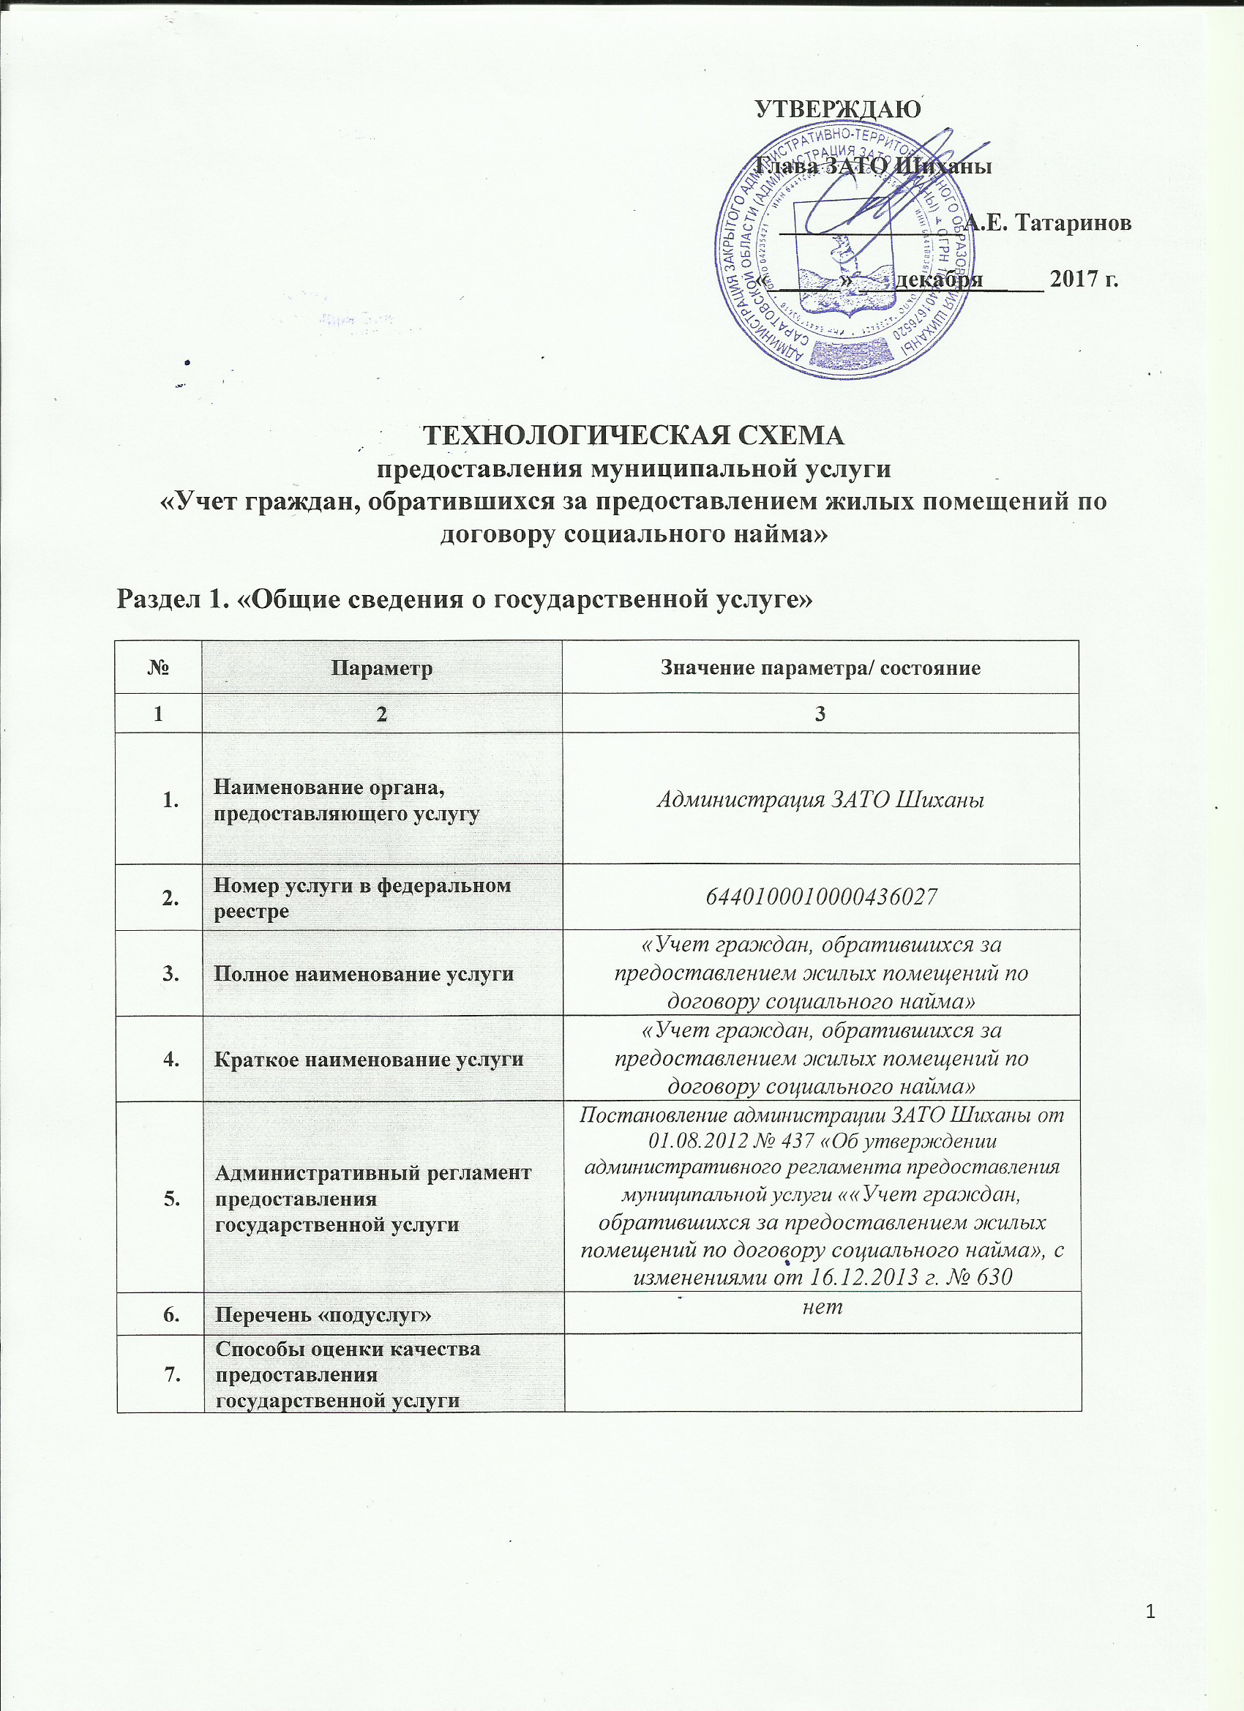
Раздел 2. «Общие сведения о «подуслугах»
№ | Наименование «подуслуги» | Срок предоставления в зависимости от условий |  | Основания отказа в приеме документов | Основания отказа в предоставлении «подуслуги» | Основания приостановления предоставления «подуслуги» | Срок приостановления предоставления «подуслуги» | Плата за предоставление «подуслуги» |  |  | Способ обращения за получением «подуслуги» | Способ получения результата «подуслуги»
№ | Наименование «подуслуги» | При подаче заявления по месту жительства (месту нахождения юр.лица) | При подаче заявления не по месту жительства (по месту обращения) |  |  |  |  | Наличие платы (государственной пошлины) | Реквизиты нормативного правового акта, являющегося основанием для взимания платы государственной пошлины) | КБК для взимания платы (государственной пошлины), в том числе для МФЦ | Способ обращения за получением «подуслуги» | Способ получения результата «подуслуги»
1 | 2 | 3 | 4 | 5 | 6 | 7 | 8 | 9 | 10 | 11 | 12 | 13
1 | Принятие на учет граждан в качестве нуждающихся в жилых помещениях из муниципального жилищного фонда по договорам социального найма | 30 рабочих дней | 30 рабочих дней | нет | 1.Представленные документы не соответствуют перечню Административного регламента;  2.Представленные документы не подтверждают право соответствующих граждан состоять на учете в качестве нуждающихся в жилых помещениях;  3.Не истек срок, в течение которого граждане не могут быть приняты на учет в качестве нуждающихся в жилых помещениях, в соответствии с действующим законодательством. | нет | нет | бесплатно | -- | -- | Администрация ЗАТО Шиханы, многофункциональные центры предоставления государственных и муниципальных услуг, Единый портал государственных и муниципальных услуг, почтовая связь, электронная почта | Администрация ЗАТО Шиханы, многофункциональные центры предоставления государственных и муниципальных услуг, почтовая связь, электронная почта

 | Раздел 3. «Сведения о заявителях «подуслуги»
№ п/п |  | Категории лиц, имеющих право на получение «подуслуги» | Документ, подтверждающий правомочие заявителя соответствующей категории на получение «подуслуги» | Установленные требования к документу, подтверждающему правомочие заявителя соответствующей категории на получение «подуслуги» | Наличие возможности подачи заявления на предоставление «подуслуги» представителями заявителя | Исчерпывающий перечень лиц, имеющих право на подачу заявления от имени заявителя | Наименование документа, подтверждающего право подачи заявления от имени заявителя | Установленные требования к документу, подтверждающему право подачи заявления от имени заявителя
1 |  | 2 | 3 | 4 | 5 | 6 | 7 | 8
 |  | Принятие на учет граждан в качестве нуждающихся в жилых помещениях из муниципального жилищного фонда по договорам социального найма
1. |  | Заявителями являются постоянно проживающие на территории Зато Шиханы малоимущие граждане Российской Федерации и отвечающие одному из условий:  1. не являются нанимателями жилого помещения по договору социального найма или членами семьи нанимателя жилого помещения по договору социального найма либо собственниками жилого помещения или членами семьи собственника жилого помещения;  2. являются нанимателями жилого помещения по договору социального найма или членами семьи нанимателя жилого помещения по договору социального найма либо собственниками жилого помещения или членами семьи собственника жилого помещения и обеспеченные общей площадью жилого помещения на одного члена семьи менее учетной нормы;  3. проживают в помещении, не отвечающем установленным требованиям;  4. .являются нанимателями жилого помещения по договору социального найма или членами семьи нанимателя жилого помещения по договору социального найма либо собственниками жилого помещения или членами семьи собственника жилого помещения, и проживающими в квартире, занятой несколькими семьями, если в составе семьи имеется больной, страдающий тяжелой формой хронического заболевания, при которой совместное проживание с ним в одной квартире невозможно, и не имеет иного жилого помещения по договору социального найма или на праве собственности | Документ, удостоверяющий личность заявителя | Форма утверждена Постановлением Правительства Российской Федерации от 14 марта 1997 г. №298 «Об утверждении образцов и описания бланков основных документов, удостоверяющих личность гражданина Российской Федерации за пределами Российской Федерации» | да | 1. Представители при наличии надлежащим образом оформленной доверенности,  2. Опекуны и попечители. | 1. Документ, удостоверяющий личность;  2. Доверенность;  3. Решение о назначении опекуном или попечителем | Доверенность и решение об опеке должно содержать:  - место и дату ее совершения (число, месяц и год совершения доверенности указываются прописью);  - срок, на который выдана;  -имя представляемого - физического лица, гражданство, место жительства, документ, на основании которого установлена его личность, реквизиты данного документа;  - сведения о представителе - физическом лице (место жительства, по возможности паспортные данные); подпись должностного лица, удостоверившего документы, печать.

Раздел 4. «Документы, предоставляемые заявителем для получения «подуслуги»
№ п/п | Категория документа | Наименования документов, которые представляет заявитель для получения «подуслуги» | Количество необходимых экземпляров документа с указанием подлинник/копия | Документ, предоставляемый по условию | Установленные требования к документу | Форма (шаблон) документа | Образец документа/заполнения документа
1 | 2 | 3 | 4 | 5 | 6 | 7 | 8
 | Принятие на учет граждан в качестве нуждающихся в жилых помещениях из муниципального жилищного фонда по договорам социального найма
1. | Заявление | Заявление | 1 (один) экземпляр, подлинник | -- | В письменном заявлении должна быть указана информация о заявителе (Ф.И.О., адрес места регистрации, контактный телефон (телефон указывается по желанию) - для физического лица; Заявление должно быть подписано заявителем.  Документы не должны содержать подчистки либо приписки, зачеркнутые слова или другие исправления. | Приложение 2 | --
2. | Документы, удостоверяющие личность заявителя и лиц, указанных в качестве членов его семьи | паспорт, свидетельство о рождении,  Удостоверение личности военнослужащего РФ: | 1 (один) экземпляр, копия  Специалист подразделения снимает копии вышеперечисленных документов и делает на них отметку о соответствии подлинным экземплярам, заверяет своей подписью. | -- | действующий паспорт, действующее свидетельство о рождении ребёнка, действующее удостоверение личности | -- | --
3. | Документы, подтверждающие родственные отношения граждан | свидетельство о браке, свидетельство о рождении, решение суда о признании членом семьи | 1 (один) экземпляр, копия  Специалист подразделения снимает копии вышеперечисленных документов и делает на них отметку о соответствии подлинным экземплярам, заверяет своей подписью. | -- | Действующие документы, Требования установлены законодательством РФ
4. | Документ, удостоверяющий регистрацию по месту жительства,  копию судебного решения об установлении места жительства заявителя или заявителя и членов его семьи в случае отсутствия у указанных лиц регистрации по месту жительства вступившего в законную силу | Справка о зарегистрированных лицах и лицах, снятых с регистрационного учета, но сохранивших право пользования жилым помещением, выдаваемая управляющей организацией, ТСЖ, ЖСК и др.  выписка из домовой книги; решение суда, вступившее в силу | 1 (один) экземпляр, копия  Специалист подразделения снимает копии вышеперечисленных документов и делает на них отметку о соответствии подлинным экземплярам, заверяет своей подписью. |  | Требования установлены законодательством Саратовской области:  кем выдан документ, дата, номер, ФИО кому, адрес, подись, печать.  не должен содержать подчистки либо приписки, зачеркнутые слова или другие исправления. | Закон Саратовской области от 28.04.2005  № 39-ЗСО
5. | Сведения о размерах и источниках доходов всех членов семьи (одинокого гражданина), находящихся (находящегося) в трудоспособном возрасте | справка о доходах по месту работы, справка о размере ежемесячного пособия, справка о размере стипендии или компенсационной выплаты, справки из налоговых органов о доходах | 1 (один) экземпляр, копия  Специалист подразделения снимает копии вышеперечисленных документов и делает на них отметку о соответствии подлинным экземплярам, заверяет своей подписью. | Предоставляется если заявитель и члены его семьи в соответствии с законодательством не обязаны предоставлять налоговую декларацию | Документ должен содержать дату, номер, ФИО кому выдали, сведения о размере дохода, подпись, расшифровка подписи, выдавшего справку, печать | Форма 2-НДФЛ, утверждена приказом Федеральной налоговой службы от 17.11.2010 № ММВ-7-3/611@
6. | Документы о наличии или отсутствии жилого помещения в собственности граждан | документы соответствующей организации по технической инвентаризации о правах на недвижимое имущество заявителей и членов их семьи, рожденных до 1 января 1998 года, в том числе выданные на фамилию, имя, отчество, имевшиеся у них до их изменения | 1 (один) экземпляр, копия  Специалист подразделения снимает копии вышеперечисленных документов и делает на них отметку о соответствии подлинным экземплярам, заверяет своей подписью. |  | Документ должен содержать дату, номер, ФИО кому выдали, подпись, расшифровка подписи, выдавшего справку, печать
7. | Документы, подтверждающие право на внеочередное предоставление жилого помещения по договору социального найма | гражданам, страдающим тяжелыми формами хронических заболеваний, указанных в предусмотренном пунктом 4 части 1 статьи 51 Жилищного кодекса Российской Федерации – медицинская справка о наличии тяжелой формы хронического заболевания, при которой невозможно совместное проживание граждан в одной квартире со ссылкой на Постановление Правительства Российской Федерации от 16.06.2006 № 378 | 1 (один) экземпляр, копия  Специалист подразделения снимает копии вышеперечисленных документов и делает на них отметку о соответствии подлинным экземплярам, заверяет своей подписью. | Предоставляется в случае, если гражданин, имеет право на внеочередное предоставление жилого помещения | Справка (МСЭ) :Дата, номер, ФИО кому выдано, установлена группа инвалидности, на какой срок, дата очередного переосвидетельствование, ФИО должностного лица выдавшего справку, подпись, печать. Справка: кем выдана, кому ФИО, адрес, диагноз (шифр), дата выдачи, 3 подписи должностных лиц врачебной комиссии, печать. | Приказ Министерства здравоохранения и социального развития РФ от 24.11.2010  № 1031н
8. | Документ, подтверждающий факт установления опеки или попечительства (для лиц, над которыми установлена опека, попечительство) | Решения органа опеки и попечительства об установлении опеки или попечительства | 1 (один) экземпляр, копия  Специалист подразделения снимает копии вышеперечисленных документов и делает на них отметку о соответствии подлинным экземплярам, заверяет своей подписью. | Предоставляется лицами, над которыми установлена опека | Документ должен содержать дату, номер, ФИО кому выдали, подпись, расшифровка подписи, выдавшего постановление, печать
9. | Документ, подтверждающий полномочия представителя заявителя | Доверенность на представление интересов заявителя | 1 подлинник (сверка копии с оригиналом и возврат заявителю)  1 копия (формирование в дело) | Предъявляется в случае, если документы представляются представителем | Требования установлены законодательством РФ | - | -
10. | Сведения о стоимости принадлежащего всем членам семьи (одинокому гражданину) имущества (при наличии такого имущества) | -справки об инвентаризационной стоимости недвижимого имущества;  -справки о кадастровой стоимости недвижимого имущества;  -данные о рыночной стоимости недвижимого имущества, определяемых независимыми оценщиками;  -справки о величине кадастровой стоимости земельного участка;  -данные о рыночной стоимости транспортного средства, определяемых независимыми оценщиками. | 1 (один) экземпляр, копия  Специалист подразделения снимает копии вышеперечисленных документов и делает на них отметку о соответствии подлинным экземплярам, заверяет своей подписью. |  | Документ должен содержать дату, номер, ФИО кому выдали, сведения о стоимости имущества, подпись, расшифровка подписи, выдавшего справку, печать

Раздел 5. «Документы и сведения, получаемые посредством межведомственного информационного взаимодействия»
Реквизиты актуальной технологической карты межведомственного взаимодействия | Наименование запрашиваемого документа (сведения) | Перечень и состав сведений, запрашиваемых в рамках межведомственного информационного взаимодействия | Наименование органа (организации), направляющего(ей) межведомственный запрос | Наименование органа (организации), в адрес которого(ой) направляется межведомственный запрос |  | SID электронного сервиса | Срок осуществления межведомственного информационного взаимодействия | Форма (шаблон) межведомственного запроса | Образец заполнения формы межведомственного запроса
1 | 2 | 3 | 4 | 5 |  | 6 | 7 | 8 | 9
Принятие на учет граждан в качестве нуждающихся в жилых помещениях из муниципального жилищного фонда по договорам социального найма
Актуальная технологическая карта межведомственного взаимодействия утверждена | выписка из Единого государственного реестра прав на недвижимое имущество и сделок с ним о правах отдельного лица на имеющиеся у него объекты недвижимого имущества | нет | Администрация ЗАТО Шиханы | Федеральная служба государственной регистрации, кадастра и картографии | 0003564 |  | 7 дней | - | -

Раздел 6. Результат «подуслуги»
№ | Документ/документы, являющиеся результатом «подуслуги» | Требования к документу/ документам, являющимся результатом «подуслуги» |  | Характеристика результата (положительный/ отрицательный) | Форма документа/ документов, являющимся результатом «подуслуги» | Образец документа/ документов, являющихся результатом «подуслуги» | Способ получения результата | Срок хранения невостребованных заявителем результатов
 |  |  |  |  |  |  |  | в органе |  | в МФЦ
1 | 2 | 3 |  | 4 | 5 | 6 | 7 | 8 |  | 9
Принятие на учет граждан в качестве нуждающихся в жилых помещениях из муниципального жилищного фонда по договорам социального найма
1 | Извещение о постановке граждан на учет в качестве нуждающихся в жилых помещениях (нормативно-правовой акт) | Сведения должны содержать:  - дату постановки гражданина на учет в качестве нуждающихся, в соответствии с нормативный правовым актом (ссылка на нормативно правовой  акт);  - иные сведения;  - должность лица, подписавшего справку, его подпись, расшифровку подписи;  - печать;  - Ф.И.О. исполнителя;  - номер телефона исполнителя | положительный |  | Форма установлена Законом Саратовской области от 28.04.2005  № 39-ЗСО | -- | Личное обращение в орган местного самоуправления, многофункциональные центры предоставления государственных и муниципальных услуг, почта, электронная связь | Не предусмотрено | 30 календарных дней
2 | Извещение об отказе в постановке граждан на учет в качестве нуждающихся в жилых помещениях (нормативно-правовой акт) | Сообщение об отказе должно содержать:  - информацию об отказе в соответствии с нормативный правовым актом (ссылка на нормативно правовой  акт);  - должность лица, подписавшего, его подпись, расшифровка подписи;  - Ф.И.О. исполнителя;  - номер телефона исполнителя | отрицательный |  | Форма установлена Законом Саратовской области от 28.04.2005  № 39-ЗСО | -- | Личное обращение в орган местного самоуправления, многофункциональные центры предоставления государственных и муниципальных услуг, почта, электронная связь | Не предусмотрено | 30 календарных дней

Раздел 7. «Технологические процессы предоставления «подуслуги»
№ п/п | Наименование процедуры процесса | Особенности исполнения процедуры процесса | Сроки исполнения процедуры (процесса) | Исполнитель процедуры процесса | Ресурсы, необходимые для выполнения процедуры процесса | Формы документов, необходимые для выполнения процедуры процесса
1 | 2 | 3 | 4 | 5 | 6 | 7
Принятие на учет граждан в качестве нуждающихся в жилых помещениях из муниципального жилищного фонда по договорам социального найма
1 | Прием, регистрация заявления и документов, необходимых для предоставления муниципальной услуги | Установление личности заявителя;  первичная проверка представленных заявителем документов на предмет наличия всех необходимых для предоставления муниципальной услуги документов;  проверка соответствия представленных экземпляров оригиналов и копий документов;  прием заявления;  - подготовка расписки принятых документов;  информирование заявителя о сроках предоставления муниципальной услуги. | Заявление регистрируется в течение 3 дней.  Информация о поступлении заявления заносится в журнал регистрации заявлений (электронную базу данных), и включает в себя сведения о дате, регистрационном номере, Ф.И.О. заявителя. | МФЦ, специалист органа, предоставляющего муниципальную услугу, в соответствии с должностными обязанностями | Документационное обеспечение (формы, бланки),  технологическое обеспечение (наличие необходимого оборудования: принтера, сканера, МФУ), программное обеспечение | --
2 | Изучение документов и принятие решения о постановке (об отказе в постановке) граждан на учет в качестве нуждающихся в жилых помещениях | При проверке сведений, представленных заявителем, специалист отдела имеет право на направление официальных запросов в органы государственной власти Российской Федерации и Саратовской области, органы местного самоуправления, в том числе: органы, осуществляющие государственную регистрацию прав на недвижимое имущество и сделок с ним, правоохранительные органы, другие органы и организации.  Заявитель дает согласие на обработку персональных данных.  Поступившее заявление и прилагаемые к нему документы рассматриваются на заседании комиссии по жилищным вопросам администрации муниципального образования город Вольск (далее – Комиссия). Положение о Комиссии и ее состав утверждены постановлением администрации. Комиссией проводится проверка обоснованности отнесения граждан к нуждающимся в жилых помещениях. Решения Комиссии по жилищным вопросам утверждаются постановлением администрации. Проект постановления администрации готовится в течение 3 дней после заседания Комиссии. При рассмотрении заявлений, поданных несколькими гражданами одновременно (в один день), их очередность определяется по времени подачи заявления с полным пакетом документов | Не более 30 рабочих дней со дня регистрации заявления в органе, предоставляющем муниципальную услугу. | МФЦ, специалист органа, предоставляющего муниципальную услугу, в соответствии с должностными обязанностями | Документационное обеспечение (формы, бланки),  технологическое обеспечение (наличие необходимого оборудования: принтера, сканера, МФУ), программное обеспечение | --
3 | Уведомление заявителя о принятом решении | Специалист отдела, ответственный за прием и регистрацию документов, уведомляет заявителя о постановке (об отказе в постановке) граждан на учет в качестве нуждающихся в жилых помещениях путем подготовки и направления мотивированного уведомления о постановке (об отказе в постановке) граждан на учет в качестве нуждающихся в жилых помещениях по почте  Соблюдение сроков исполнения административной процедуры | Не позднее чем через три рабочих дня со дня принятия решения. В случае представления заявителем заявления через МФЦ, срок выдачи (направления) решения заявителю исчисляется со дня передачи МФЦ таких документов в орган местного самоуправления. | МФЦ, специалист органа, предоставляющего муниципальную услугу, в соответствии с должностными обязанностями | Документационное обеспечение (формы, бланки),  технологическое обеспечение (наличие необходимого оборудования: принтера, сканера, МФУ), программное обеспечение | Форма извещения о принятии на учет установлена Законом Саратовской области от 28.04.2005  № 39-ЗСО.

Раздел 8. «Особенности предоставления «подуслуги» в электронной форме»

Способ получения заявителем информации о сроках и порядке предоставления «подуслуги» | Способ записи на прием в орган | Способ приема и регистрации органом, предоставляющим услугу, запроса и иных документов, необходимых для предоставления «подуслуги» | Способ оплаты заявителем государственной пошлины или иной платы, взимаемой за предоставление «подуслуги» | Способ получения сведений о ходе выполнения запроса о предоставлении «подуслуги» | Способ подачи жалобы на нарушение порядка предоставления «подуслуги» и досудебного (внесудебного) обжалования решений и действий (бездействия) органа в процессе получения «подуслуги»
1 | 2 | 3 | 4 | 5 | 6
Принятие на учет граждан в качестве нуждающихся в жилых помещениях из муниципального жилищного фонда по договорам социального найма
1.Портал государственных и муниципальных услуг,  2. Официальный сайт администрации | нет | В случае подачи документов в электронной форме через Портал государственных и муниципальных услуг предоставление документов на бумажном носителе не требуется.  При получении результата муниципальной услуги предоставление заявителем документов на бумажном носителе не требуется. | -- | Личный кабинет заявителя на Портале государственных и муниципальных услуг, электронная почта заявителя | Жалоба может быть направлена по почте, электронной, через многофункциональный центр предоставления государственных и муниципальных услуг, Единый портал государственных и муниципальных услуг, при личном приеме заявителя.  На официальный сайт Администрация ЗАТО Шиханы.

Директор МКУ «Управление городского хозяйства ЗАТО Шиханы» В.В. Гришин

